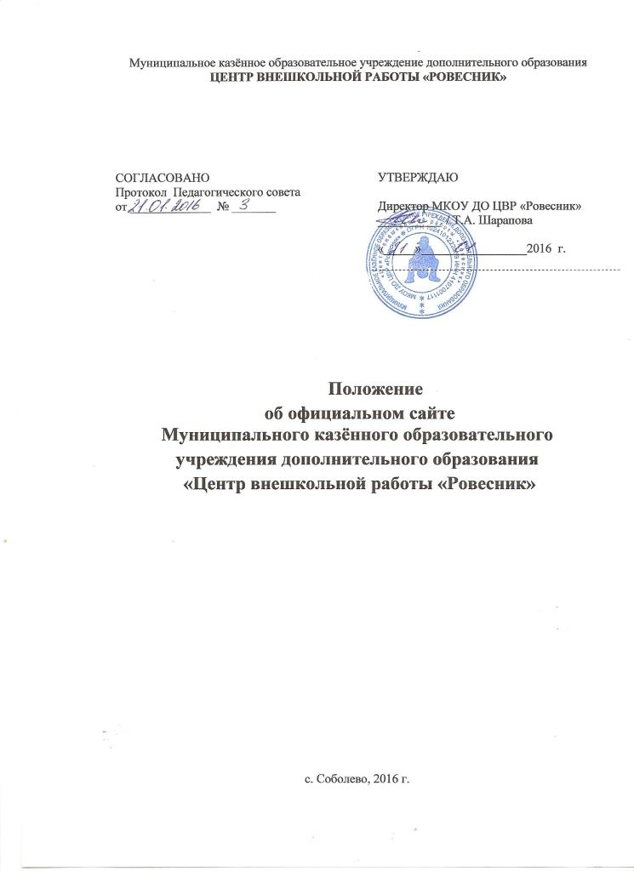

1. Общие положения
1.1. Положение об официальном сайте Муниципального казённого образовательного учреждения дополнительного образования «Центр внешкольной работы «Ровесник» (далее – Положение) разработано в соответствии с:
– Федеральным законом от 29.12.2012 № 273-ФЗ «Об образовании в Российской Федерации» (далее – Федеральный закон «Об образовании в Российской Федерации»);
– Правилами размещения на официальном сайте образовательной организации в информационно-телекоммуникационной сети Интернет и обновления информации об образовательной организации (далее – Правила), утв. постановлением Правительства РФ от 10.07.2013 № 582;
– Требованиями к структуре официального сайта образовательной организации в информационно-телекоммуникационной сети Интернет и формату предоставления на нем информации, утв. приказом Рособрнадзора от 29.05.2014 № 785;
–– Порядком и условиями осуществления перевода обучающихся из одной организации, осуществляющей образовательную деятельность по образовательным программам начального общего, основного общего и среднего общего образования, в другие организации, осуществляющие образовательную деятельность по образовательным программам соответствующих уровня и направленности, утв. приказом Минобрнауки России от 12.03.2014 № 177;
1.2. Положение определяет статус, основные понятия, принципы организации и ведения официального сайта Муниципального казённого образовательного учреждения дополнительного образования «Центр внешкольной работы «Ровесник» (далее – ЦВР «Ровесник»).
1.3. Функционирование официального сайта ЦВР «Ровесник» регламентируется действующим законодательством РФ, Положением, приказом директора ЦВР «Ровесник».
1.4. Официальный сайт ЦВР «Ровесник» является электронным общедоступным информационным ресурсом, размещенным в сети Интернет.
1.5. Целями создания официального сайта ЦВР «Ровесник» являются:
– обеспечение открытости деятельности образовательной организации;
– реализация прав граждан на доступ к открытой информации при соблюдении норм профессиональной этики педагогической деятельности и норм информационной безопасности;
– реализация принципов единства культурного и образовательного пространства, демократического государственно-общественного управления образовательной организации;
– информирование общественности о развитии и результатах уставной деятельности ЦВР «Ровесник», поступлении и расходовании материальных и финансовых средств;
– защита прав и интересов участников образовательного процесса.
1.6. Положение регулирует информационную структуру официального сайта ЦВР «Ровесник» в сети Интернет, порядок размещения и обновления информации, а также порядок обеспечения его функционирования.
1.7. Положение принимается Педагогическим советом и утверждается директором ЦВР «Ровесник».

2. Информационная структура официального сайта ЦВР «Ровесник»
2.1. Информационный ресурс официального сайта ЦВР «Ровесник» формируется из общественно-значимой информации в соответствии с уставной деятельностью ЦВР «Ровесник» для всех участников образовательного процесса, деловых партнеров, заинтересованных лиц.
2.2. Информационный ресурс официального сайта ЦВР «Ровесник» является открытым и общедоступным. Информация официального сайта ЦВР «Ровесник» излагается общеупотребительными словами (понятными широкой аудитории) на русском языке.
2.3. Официальный сайт ЦВР «Ровесник» является структурным компонентом единого информационного образовательного пространства Камчатского края, связанным гиперссылками с другими информационными ресурсами образовательного пространства региона. Ссылка на официальный сайт Минобрнауки России обязательна.
2.4. Информация, размещаемая на официальном сайте ЦВР «Ровесник», не должна:
– нарушать права субъектов персональных данных;
– нарушать авторское право;
– содержать ненормативную лексику;
– унижать честь, достоинство и деловую репутацию физических и юридических лиц;
– содержать государственную, коммерческую или иную специально охраняемую тайну;
– содержать информационные материалы, содержащие призывы к насилию и насильственному изменению основ конституционного строя, разжигающие социальную, расовую, межнациональную и религиозную рознь, пропаганду наркомании, экстремистских религиозных и политических идей;
– содержать материалы, запрещенные к опубликованию законодательством РФ;
– противоречить профессиональной этике в педагогической деятельности.
2.5. Размещение информации рекламно-коммерческого характера допускается только по согласованию с директором ЦВР «Ровесник». Условия размещения такой информации регламентируются Федеральным законом от 13.03.2006 № 38-ФЗ «О рекламе» и специальными договорами.
2.6. Информационная структура официального сайта ЦВР «Ровесник» определяется в соответствии с задачами реализации государственной политики в сфере образования.
2.7. Информационная структура официального сайта ЦВР «Ровесник» формируется из двух видов информационных материалов: обязательных к размещению на сайте ЦВР «Ровесник» (инвариантный блок) и рекомендуемых к размещению (вариативный блок).
2.8. Образовательная организация размещает на официальном сайте специальный раздел «Сведения об образовательной организации» с подразделами: «Основные сведения», «Структура и органы управления образовательной организацией», «Документы», «Образование», «Руководство. Педагогический состав», «Материально-техническое обеспечение и оснащенность образовательного процесса», «Виды материальной поддержки», «Платные образовательные услуги», «Финансово-хозяйственная деятельность», «Вакантные места для приема (перевода)», содержащими:
2.8.1. информацию:
– о дате создания ЦВР «Ровесник», об учредителе, о месте нахождения ЦВР «Ровесник», режиме, графике работы, контактных телефонах и об адресах электронной почты;
– о структуре и об органах управления ЦВР «Ровесник»;
– об уровне образования;
– о формах обучения;
– о нормативном сроке обучения;
– об описании образовательной программы с приложением ее копии;
– об учебном плане с приложением его копии;
– о методических и об иных документах, разработанных ЦВР «Ровесник» для обеспечения образовательного процесса;
– о реализуемых дополнительных образовательных общеразвивающих программах;
– о численности обучающихся по реализуемым дополнительным образовательным программам за счет бюджетных ассигнований федерального бюджета, бюджетов субъектов РФ, местных бюджетов и по договорам об образовании за счет средств физических и (или) юридических лиц;
– о языках, на которых осуществляется образование (обучение);
– о федеральных государственных образовательных стандартах и об образовательных стандартах (с приложением их копий либо гиперссылки на соответствующие документы на сайте Минобрнауки России);
– о руководителе ЦВР «Ровесник», его заместителях; контактные телефоны; адрес электронной почты;
– о персональном составе педагогических работников с указанием уровня образования, квалификации и опыта работы, в т. ч.: фамилия, имя, отчество (при наличии) работника; занимаемая должность (должности); преподаваемые дисциплины; ученая степень (при наличии); ученое звание (при наличии); наименование направления подготовки и (или) специальности; данные о повышении квалификации и (или) профессиональной переподготовке (при наличии); общий стаж работы; стаж работы по специальности;
– о материально-техническом обеспечении образовательной деятельности, в т. ч. сведения о наличии оборудованных учебных кабинетов, объектов для проведения практических занятий, библиотек, объектов спорта, средств обучения и воспитания, об условиях питания и охраны здоровья обучающихся, о доступе к информационным системам и информационно-телекоммуникационным сетям, об электронных образовательных ресурсах, к которым обеспечивается доступ обучающихся;
2.8.2. копии:
– устава ОО;
– лицензии на осуществление образовательной деятельности (с приложениями);
– бюджетной сметы ЦВР «Ровесник»;
– локальных нормативных актов, предусмотренных ч. 2 ст. 30 Федерального закона «Об образовании в Российской Федерации», правил внутреннего распорядка обучающихся, правил внутреннего трудового распорядка;
2.8.3. отчет о результатах самообследования;
2.8.5. предписания органов, осуществляющих государственный контроль (надзор) в сфере образования, отчеты об исполнении таких предписаний;
2.8.6. публичный доклад (вправе разместить);
2.8.7. примерную форму заявления о приеме;
2.8.13. иную информацию, которая размещается, опубликовывается по решению образовательной организации и (или) размещение, опубликование которой являются обязательными в соответствии с законодательством РФ.
2.9. Информационные материалы вариативного блока могут быть расширены ОО и должны отвечать требованиям пп. 2.1–2.5 Положения.
2.10. Файлы документов представляются в форматах Portable Document Files (.pdf), Microsoft Word / Microsofr Excel (.doc, .docx, .xls, .xlsx), Open Document Files (.odt, .ods).
2.11. Все файлы, ссылки на которые размещены на страницах соответствующего раздела, должны удовлетворять следующим условиям:
– максимальный размер размещаемого файла не должен превышать 15 мб. Если размер файла превышает максимальное значение, то он должен быть разделен на несколько частей (файлов), размер которых не должен превышать максимальное значение размера файла;
– сканирование документа должно быть выполнено с разрешением не менее 75 dpi;
– отсканированный текст в электронной копии документа должен быть читаемым.
2.12. Информация инвариантного блока представляется на сайте в текстовом и (или) табличном формате, обеспечивающем ее автоматическую обработку (машиночитаемый формат) в целях повторного использования без предварительного изменения человеком.
2.13. Все страницы, содержащие сведения инвариантного блока должны содержать специальную html-разметку, позволяющую однозначно идентифицировать информацию. Данные, размеченные указанной html-разметкой, должны быть доступны для просмотра посетителями сайта на соответствующих страницах специального раздела.
2.14. Органы управления образованием могут вносить рекомендации по содержанию, характеристикам дизайна и сервисных услуг официального сайта ЦВР «Ровесник».

3. Порядок размещения и обновления информации на официальном сайте ЦВР «Ровесник»
3.1. ЦВР «Ровесник» обеспечивает координацию работ по информационному наполнению официального сайта.
3.2. ЦВР «Ровесник» самостоятельно или по договору с третьей стороной обеспечивает:
– размещение материалов на официальном сайте ЦВР «Ровесник» в текстовой и (или) табличной формах, а также в форме копий документов;
– доступ к размещенной информации без использования программного обеспечения, установка которого на технические средства пользователя информации требует заключения лицензионного или иного соглашения с правообладателем программного обеспечения, предусматривающего взимание с пользователя информации платы;
– защиту информации от уничтожения, модификации и блокирования доступа к ней, а также иных неправомерных действий в отношении нее;
– возможность копирования информации на резервный носитель, обеспечивающий ее восстановление;
– защиту от копирования авторских материалов;
– постоянную поддержку официального сайта ЦВР «Ровесник» в работоспособном состоянии;
– взаимодействие с внешними информационно-телекоммуникационными сетями, сетью «Интернет»;
– проведение регламентных работ на сервере;
– разграничение доступа персонала и пользователей к ресурсам официального сайта и правам на изменение информации.
3.3. Содержание официального сайта ЦВР «Ровесник» формируется на основе информации, предоставляемой участниками образовательного процесса ЦВР «Ровесник».
3.4. Подготовка и размещение информационных материалов инвариантного блока официального сайта ЦВР «Ровесник» регламентируется приказом директора ЦВР «Ровесник».
3.5. Список лиц, обеспечивающих подготовку, обновление и размещение материалов инвариантного блока официального сайта ЦВР «Ровесник», обязательно предоставляемой информации и возникающих в связи с этим зон ответственности, утверждается приказом директора ЦВР «Ровесник».
3.6. Официальный сайт ЦВР «Ровесник» размещается по адресу: sobolrovesnik.kamchatkaschool.ru с обязательным предоставлением информации об адресе Управления образования администрации Соболевского муниципального района Камчатского края.
3.7. Адрес официального сайта и адрес электронной почты ЦВР «Ровесник» отражаются на официальном бланке ЦВР «Ровесник».
3.8. При изменении устава и иных документов ЦВР «Ровесник» подлежащих размещению на официальном сайте ЦВР «Ровесник», обновление соответствующих разделов сайта производится не позднее 10 рабочих дней после утверждения указанных документов.

4. Ответственность и обязанности за обеспечение функционирования официального сайта ЦВР «Ровесник»
4.1. Обязанности лиц за обеспечение функционирования сайта ЦВР «Ровесник», назначенных приказом директора ЦВР «Ровесник»:
– обеспечение взаимодействия с третьими лицами на основании договора и обеспечение постоянного контроля за функционированием официального сайта ЦВР «Ровесник»;
– своевременное и достоверное предоставление информации третьему лицу для обновления инвариантного и вариативного блоков;
– предоставление информации о достижениях и новостях ЦВР «Ровесник» не реже 7 рабочих дней.
4.2. Для поддержания работоспособности официального сайта ЦВР «Ровесник» в сети Интернет возможно заключение договора с третьим лицом (при этом на третье лицо возлагаются обязанности, определенные п. 3.2 Положения).
4.3. При разделении обязанностей по обеспечению функционирования официального сайта ЦВР «Ровесник» между участниками образовательного процесса и третьим лицом обязанности первых прописываются в приказе директора ЦВР «Ровесник», обязанности второго – в договоре ЦВР «Ровесник» с третьим лицом.
4.4. Иные (необходимые или не учтенные Положением) обязанности, могут быть прописаны в приказе директора ЦВР «Ровесник» или определены договором ЦВР «Ровесник» с третьим лицом.
4.5. Дисциплинарная и иная предусмотренная действующим законодательством РФ ответственность за качество, своевременность и достоверность информационных материалов возлагается на ответственных лиц ЦВР «Ровесник», согласно п. 3.5 Положения.
4.6. Порядок привлечения к ответственности лиц, обеспечивающих создание и функционирование официального сайта ЦВР «Ровесник» по договору, устанавливается действующим законодательством РФ.
4.7. Лица, ответственные за функционирование официального сайта ЦВР «Ровесник», несут ответственность:
– за отсутствие на официальном сайте ЦВР «Ровесник» информации, предусмотренной п. 2.8 Положения;
– за нарушение сроков обновления информации в соответствии с пп. 3.8, 4.3 Положения;
– за размещение на официальном сайте ЦВР «Ровесник» информации, противоречащей пп. 2.4, 2.5 Положения;
– за размещение на официальном сайте ЦВР «Ровесник» недостоверной информации.

5. Финансовое, материально-техническое обеспечение функционирования официального сайта ЦВР «Ровесник»
5.1. Оплата работы ответственных лиц по обеспечению функционирования официального сайта ЦВР «Ровесник» из числа участников образовательного процесса производится согласно Положению об оплате труда ЦВР «Ровесник».
5.2. Оплата работы третьего лица по обеспечению функционирования официального сайта ЦВР «Ровесник» производится на основании договора, заключенного в письменной форме, за счет средств субсидии на финансовое обеспечение выполнения муниципального задания.

